Изучение уровня удовлетворённости участниками образовательного процесса работой школы.
МБОУ «СОШ № 5»
2014 год.
Диаграмма № 1. Учащиеся.
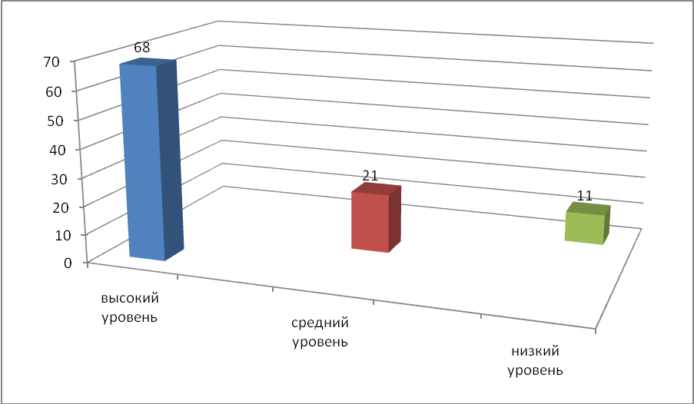

Диаграмма № 2. Родители.
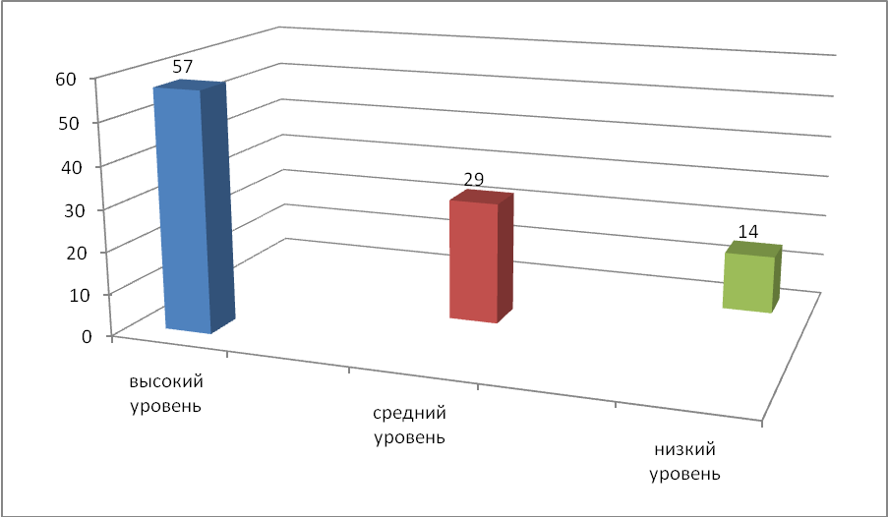
Диаграмма № 3. Педагоги.
